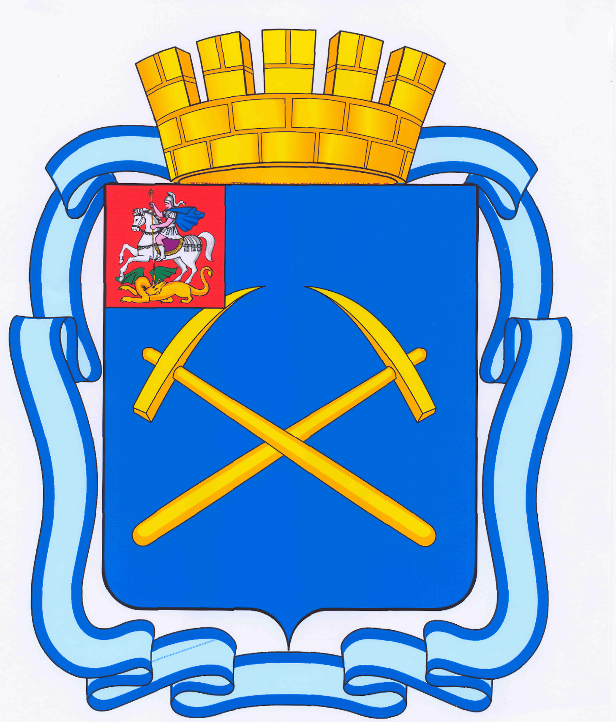
СОВЕТ ДЕПУТАТОВ
ГОРОДСКОГО ОКРУГА ПОДОЛЬСК
МОСКОВСКОЙ ОБЛАСТИ
(4-ый созыв)
_______________________________________________________________________________________
ПОВЕСТКА
десятого заседания Совета депутатов городского округа Подольск

от 21 июля 2011 г. № 10

Место проведения: кабинет 410
Время: 10.30 час.

- Об утверждении отчета о реализации Среднесрочной программы социального и экономического развития муниципального образования «городской округ Подольск Московской области» на 2007-2011 годы за 2010 год.
Докладывает – Мелещенко Дмитрий Евгеньевич - зам. Главы администрации по экономическому развитию.
От депутатской комиссии – Ушанева Л.В.

- О внесении изменений и дополнений в Среднесрочную программу социального и экономического развития муниципального образования «городской округ Подольск Московской области» на 2007-2011 годы, принятую решением Подольского городского Совета депутатов от 07 июня 2010 г. № 51/2.
Докладывает – Мелещенко Дмитрий Евгеньевич - зам. Главы администрации по экономическому развитию.
От депутатской комиссии – Ушанева Л.В.

- О внесении изменения в Положение о предоставлении ежегодных оплачиваемых отпусков муниципальным служащим органов местного самоуправления муниципального образования «городской округ Подольск Московской области», утвержденное решением Подольского городского Совета депутатов от 31 октября 2007 г. № 26/19.
Докладывает – Антонов Владислав Александрович - начальник Правового управления.
От депутатской комиссии – Никулин А.А.

- О предложении кандидатуры в состав избирательной комиссии муниципального образования «городской округ Подольск Московской области», на которую возложены полномочия окружной избирательной комиссии по одномандатному избирательному округу № 16 (Центр округа – г. Подольск).
Докладывает – Машков Дмитрий Николаевич - Председатель Совета депутатов.
От депутатской комиссии – Никулин А.А.

- О ходе подготовки теплоэнергетического хозяйства и жилищного фонда городского округа Подольск Московской области к зимнему отопительному сезону 2011-2012 г.г.
Докладывает – Щербак Андрей Николаевич - зам. Главы администрации по жилищно-коммунальному, дорожному хозяйству и благоустройству.
От депутатской комиссии – Андреянов Д.Ю.

- Разное.

Председатель Совета депутатов
городского округа Подольск

Д.Н. Машков

